МІНІСТЕРСТВО ОСВІТИ І НАУКИ УКРАЇНИ
СУМСЬКИЙ ДЕРЖАВНИЙ УНІВЕРСИТЕТ
КАФЕДРА ІНФОРМАЦІЙНИХ ТЕХНОЛОГІЙ

ЗВІТ
ПРО ВИКОНАННЯ ПРАКТИЧНОЇ РОБОТИ №7
з дисципліни «Програмування мовою Python»
на тему «Робота з файлами»

Виконав студент групи
КН-44/2
Демченко С.С.
Перевірила Парфененко Ю.В.
Варіант 2

Завдання
Розробити програму, яка: а) створює текстовий файл TF2_1 із символьних рядків різної довжини; б) читає вміст файла TF2_1, знаходить всі послідовності цифр, довжиною більше двох і записує їх у файл TF2_2 в один рядок через пробіл; в) читає вміст файла TF2_2 і виводить його на екран.

import re

def Open(file_name, mode):
try:
file = open(file_name, mode, encoding='utf-8')
except Exception as e:
print(f"File {file_name} wasn't opened! Error: {e}")
return None
else:
print(f"File {file_name} was opened in '{mode}' mode!")
return file

file1_name = "TF2_1.txt"
file2_name = "TF2_2.txt"

print("\n--- Step A: Creating file ---")
file_1_w = Open(file1_name, "w")

if file_1_w:
test_text = "The flight number 2024 is postponed for 40 minutes. Gate 5. Capacity: 100. ID: 123456."
file_1_w.write(test_text)
print(f"Text written to {file1_name}: \"{test_text}\"")
file_1_w.close()
print(f"File {file1_name} closed!")

print("\n--- Step B: Processing data ---")
file_1_r = Open(file1_name, "r")
file_2_w = Open(file2_name, "w")

if file_1_r and file_2_w:
content = file_1_r.read()

all_numbers = re.findall(r'\d+', content)

filtered_numbers = [num for num in all_numbers if len(num) > 2]

result_line = " ".join(filtered_numbers)

file_2_w.write(result_line)

print(f"Found numbers (len > 2): {filtered_numbers}")
print("Data saved to TF2_2.txt in one line.")

file_1_r.close()
file_2_w.close()
print("Files closed!")

print("\n--- Step C: Reading result ---")
print(f"Content of {file2_name}:")

file_2_r = Open(file2_name, "r")
if file_2_r:
print(file_2_r.read())
file_2_r.close()
print(f"\nFile {file2_name} closed!")

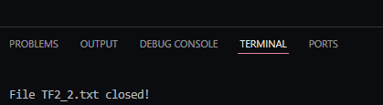

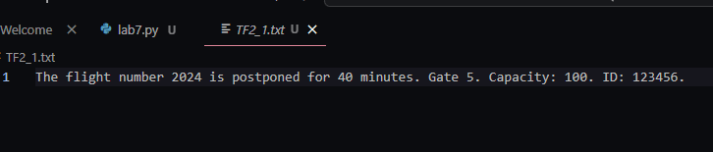
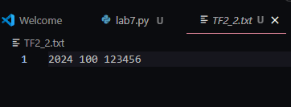
https://github.com/afp9H9f0ja0/Python

